Alternative Aussage

„Freitexteingabe“

Aufgabe 2:

Was könnte die Pflegefachperson aus Ihrer Perspektive antworten, um in dieser Situation gewaltfreies und freiheitsförderliches Handeln zu ermöglichen?

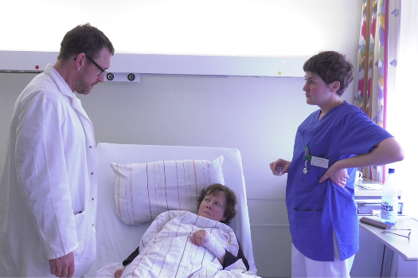
Schreiben Sie eine mögliche Antwort der Pflegefachperson in die Sprechblase.

